УДК 514.18 +515.2

д.т.н., професор Л.М. Куценко,
leokuts@i.ua, ORCID: http://orcid.org/0000-0003-1554-8848
https://www.researchgate.net/profile/Leonid_Kutsenko
к.т.н., доцент А. Я. Калиновський,
kalinovskiy.a@nuczu.edu.ua, ORCID: http://orcid.org/0000-0002-1021-5799
ад'юнкт О. Г. Поліванов,
alex-polivanov@i.ua, ORCID: https://orcid.org/0000-0002-6396-1680
Національний університет цивільного захисту України, (м. Харків)
к.т.н., доцент А. Ю. Чернявський,
andreech@gmail.com, ORCID: https://orcid.org/0000-0003-3520-9755
Національний аерокосмічний університет ім. М.Є. Жуковського
«Харківський авіаційний інститут» (м. Харків)
д.т.н., ст.н.сп.Л.Л. Запольський,
z_l_l@ukr.net, ORCID: http://orcid.org/ 0000-0003-4357-2933
Український науково-дослідний інститут цивільного захисту (м. Київ)

МОДЕЛЮВАННЯ обертово-поступального руху
гантелі, КОЛИ центр її маси переміщається по колу

Запропонована геометрична модель обертово-поступального руху гантелі в центральному полі сил за умови, що її центр маси переміщається по колу заданого радіуса. Терміном гантель (в літературі dumbbell) позначається геометричний об'єкт з двома рознесеними на певну відстань масами, сполучених невагомим стержнем (подібно спортивній гантелі). Ідея моделювання основана на складанні та розв'язанні системи диференціальних рівнянь Лагранжа другого роду. Для складання рівнянь використано лагранжіан опису обертово-поступального руху гантелі в центральному полі сил. Систему рівнянь утворено відносно п'яти функцій, що входять до п'яти узагальнених координат. Ці координати пов'язують нерухому і рухому системи координат, які забезпечують опис обертово-поступального руху гантелі. Систему диференціальних рівнянь Лагранжа другого роду розв'язано чисельно в середовищі математичного процесора maple.
Одержані результати дозволяють знайти наближені функціональні залежності для кожної з п'яти функцій узагальнених координат, які можна зображати графічно. Також одержано наближені описи похідних цих функцій залежно від параметрів гантелі і початкових умов її руху. Ці результати дозволили побудувати графіки фазових траєкторій функцій п'яти узагальнених координат, за допомогою яких можна визначати характер руху гантелі. Одержані залежності від часу для функцій узагальнених координат дозволяють скласти алгоритм комп'ютерної анімації обертово-поступального руху гантелі. При цьому будуть враховані параметри гантелі та початкові умови її руху. Наведено приклади моделювання траєкторій руху центрів мас вантажів гантелі.
Одержані результати доцільно використовувати для унаочнення положення у просторі гантелі при дослідженні її орбітальної динаміки. Комп'ютерні анімації руху у невагомості гантелі дозволять аналізувати впливи на її переміщення кутових швидкостей обертання. На даному етапі досліджень одержані результати доцільно використовувати як основу лабораторних або курсових робіт кафедр геометричного моделювання та комп’ютерної графіки.
Ключові слова: геометричне моделювання, геометричний об'єкт у формі гантелі, рівняння Лагранжа другого роду, окремі фази обертання гантелі.

Постановка проблеми. Геометричне моделювання переміщення у просторі твердого тіла належить до однієї з головних задач технічної механіки. Опис руху тіла звичайно здійснюється з використанням розв'язків системи диференціальних рівнянь Лагранжа другого роду, для складання якої необхідний спеціальний лагранжіан. У випадку консервативної динамічної системи опис лагранжіана можна представити як різницю виразів для кінетичної і потенціальної енергій. Зазначені енергії залежатимуть від конструктивного вигляду та характеру руху твердого тіла.
Наведемо приклади робіт, де показана перевага можливості унаочнення результатів під час геометричного моделювання переміщення твердих тіл. В роботах [1, 2] наведено приклад геометричного моделювання ефекту Джанібекова, коли Т-подібний твердий об'єкт у невагомості обертаючись навколо своєї осі здійснює повороти на 180 градусів зі збереженням осі обертання. У роботах [3, 4] наведена комп’ютерна програма моделі Пуансо обертання твердого тіла з нерухомою точкою. Роботи [5-8] присвячені геометричному моделюванні розгортання у невагомості багатоланкової стержневої конструкції з інерційним способом розкриттям. У роботах [9-11] наведено геометричну модель способу доставки в зону віддаленої пожежі вогнегасної речовини у контейнері, який має форму гантелі. Контейнер - гантель здійснюватиме обертово-поступальний рух в межах вертикальної площини. І що характерно, гантель обертатиметься навколо свого центру мас, яка, в свою чергу, переміщатиметься по траєкторії параболи.
На актуальність теми даної роботи вказують зручності, які виникають в разі унаочнення окремих положень в процесі переміщення гантелі. Тоді похибки обчислень, пов'язаних з перетворенням координат, можна виявити на початкових етапах досліджень. Коректність опису розташування у просторі гантелі необхідна при дослідженні її орбітальної динаміки. У тому числі при розв'язанні задач про орбітальний рух пари масивних точок, з'єднаних нерозтяжним невагомим тросом. Корисно буде унаочнити модель орбітальної тросової системи, доповнену ліфтом. Особливо у випадку, коли кабіна здійснюватиме періодичні «човникові» рухи. Комп'ютерні анімації переміщення гантелі у невагомості дозволять аналізувати характеристики її руху, а також досліджувати впливи на переміщення кутових швидкостей її обертання. Розв'язати перераховані та інші задач допоможе наведена в даній роботі геометрична модель обертово-поступального руху гантелі за умови, що центр маси гантелі переміщається по заданій траєкторії.
Аналіз останніх досліджень і публікацій. Сучасні дослідження руху гантелей як орбітальних об'єктів, очевидно, зародилися в роботах [12, 13]. Ці дослідження були продовжені в роботі [14], де у супутниковому наближенні розглядалися плоскі рухи орбітального троса по круговій орбіті, представленого як супутник у формі гантелі. У роботі [15] досліджується задача про гравітаційну стабілізацію положення відносної рівноваги супутника-гантелі на круговій орбіті, а також його переорієнтації за допомогою параметричного керування. Керування реалізується шляхом періодичних переміщень точкової маси уздовж осі симетрії супутника за принципом дії гойдалок. Досліджуються керовані плоскі рухи супутника - гантелі з рухомою масою. Супутник-гантель являє собою дві точкові маси, з'єднані тонким невагомим однорідним стержнем, уздовж якого може переміщатися точкова маса. Рух центра мас супутника-гантелі на орбіті відбувається під дією сил центрального притяжіння. Керуючим параметром є відстань від загального центра мас двох кінцевих вантажів і стержня до рухомого вантажу. Закон керування гантеллю реалізується за допомогою безперервної зміни цієї відстані, що є функцією фазового стану системи.
Звичайно гантелі моделюються двохмасовим маятником [16,17,18] змінної довжини й можуть використовуватися для розв'язання прикладних завдань. Так, у роботі [19] принцип дії гойдалок застосований для здійснення орбітального маневрування центра мас супутника. У статті [20] двохмасова модель гойдалок використовується для розв'язання задачі про гравітаційну стабілізацію й переорієнтацію гантелі на круговій орбіті. У роботі [21] обговорюються можливості підвищення орбіти супутника за допомогою розгойдування космічної тросової системи (космічної пращі) за принципом гойдалок. У статті [22] у точній постановці розглядалося завдання про орбітальний рух пари масивних точок, з'єднаних нерозтяжним невагомим тросом. Інакше кажучи, передбачалося, що на масивні точки накладається однобічне обмеження. Умови стійкості вертикального положення відносної рівноваги тросової системи, отримані в роботі [22], можуть бути використані при будь-якому співвідношенні мас підсупутника й орбітальної станції. Однією з основних робіт з динаміки "трьох точкових" орбітальних тросових систем є стаття [23]. Усталені рухи, їхні біфуркації й стійкість вивчалися залежно від положення кабіни ліфта в [24].
У роботі [25] розглянуто рух тіла у формі гантелі як пари масивних точок, з'єднаних між собою невагомим стержнем, по якому рухається ліфт. Тобто третя точка рухається за заданим законом у ньютонівському центральному полі сил. Зокрема, таку механічну систему можна розглядати як спрощену модель орбітальної тросової системи, доповнену ліфтом. Досліджується випадок, коли кабіна робить періодичні «човникові» рухи. У припущенні, що маса ліфта мала в порівнянні з масою гантелі, теорія Пуанкаре використовується для аналітичного визначення умов існування сімей періодичних рухів системи. Стійкість отриманих періодичних рішень досліджується в лінійному наближенні. У роботі [26] розглянуті питання надання достатніх умов існування періодичних рішень збуреної динаміки орієнтації гантелі як супутника на круговій орбіті. У роботі [27] розглядається система тіл, що складається з гантелі й рухомої точкової маси, яка рухається по тросу, закріпленого до кінців гантелі. В результаті одержується «система з обмеженням leier» (голландський термін leier означає мотузку з обома закріпленими кінцями). Вважається, що центр мас системи рухається по круговій орбіті в центральному силовому полі Ньютона. Вивчається відносний рух гантелі, викликаний часткою малої маси в орбітальній системі відліку. У роботі [28] розглядаються коливання рухомої гантелі на еліптичній орбіті. У статті [29] досліджуються рівноваги, їхня стійкість і періодичні орбіти в околі обертового тіла у формі гантелі. Для цього створюється геометрична модель гантелі. Поля гравітаційного потенціалу отримані для декількох гантелей з різним співвідношенням довжини й діаметра. Потім обчислюються точки рівноваги цих гантелей і аналізується їхня стійкість.
Розв'язанню згаданих (та ще багато інших) задач суттєво допоможуть комп'ютерні анімації обертово-поступального руху гантелі у просторі. Але при цьому залишилися недостатньо вирішеними питання, зв'язані зі створенням геометричної моделі обертово-поступального руху гантелі за умови, що центр маси гантелі переміщається по заданій траєкторії. Причиною цього можуть бути об'єктивні труднощі, пов'язані з унаочненням результатів геометричного моделювання. Варіантом подолання відповідних труднощів може бути використання системи рівнянь Лагранжа другого роду. Саме такий підхід був використаний у роботах [30, 31], однак складності унаочнення розв'язків рівнянь не дозволили довести роботу до широкого використання. Все це вказує на доцільність проведення досліджень, присвячених комп'ютерній анімації руху гантелі.
Формулювання цілей статті. Розробити геометричну модель обертово-поступального руху гантелі за умови, що центр маси гантелі переміщається по колу з наближеним радіусом R. Побудувати комп'ютерні анімаційні кадри обертово-поступального руху гантелі залежно від її параметрів, а також від початкових умов її руху.
Основна частина. Нехай маса кожного вантажу гантелі в умовних величинах дорівнює одиниці, а відстань між центрами мас вантажів дорівнює 2h. На рис. 1 наведено схему прив'язки гантелі до нерухомої і рухомої систем координат, зручну для опису її обертово-поступального руху. В якості узагальнених координат в нерухомій системі координат оберемо кути U і V, які радіус SK довжиною R утворює з осями в системі декартових координат Sxyz, а в рухомій системі координат оберемо кути u і v, які гантель MN утворює з осями локальної системи координат. Крім того, ще знадобиться узагальнена координата r, яка у вигляді функції r(t) визначатиме коливання точки К вздовж радіуса SK.
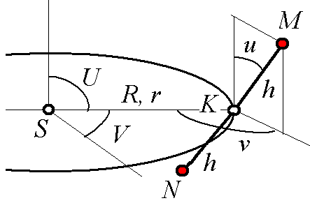
Рис. 1. Схема прив'язки гантелі
до систем координат
Узагальнені координати представимо у вигляді функцій U(t), V(t), u(t), v(t) і r(t). За допомогою узагальнених координат обчислюємо «віртуальні» координати вузлових точок K, M і N :

$x_{K}(t)=r(t)\text{cos}V(t)\text{sin}U(t);$
$y_{K}= r(t)\text{sin}V(t)\text{sin}U(t);$
$z_{K}= r(t)\text{cos}U(t);$
$$x_{M}=r(t)\text{cos}V(t)\text{sin}U(t)+h\text{cos}v(t)\text{sin}u(t);$$
$y_{M}=r(t)\text{sin}V(t)\text{sin}U(t)+h\text{sin}v(t)\text{sin}u(t);$ (1)
$$z_{M}=r(t)\text{cos}U(t)+h\text{cos}u(t)$$
$$x_{N}=r(t)\text{cos}V(t)\text{sin}U(t)−h\text{cos}v(t)\text{sin}u(t);$$
$$y_{N}=r(t)\text{sin}V(t)\text{sin}U(t)−h\text{sin}v(t)\text{sin}u(t);$$
$$z_{N}=r(t)\text{cos}U(t)−h\text{cos}u(t)$$

Опис обертово-поступального руху гантелі наведемо за умови, що центр маси гантелі переміщається по колу наближеного радіусу R. Завдяки обрання відповідних значень параметрів це можливо здійснити. Для космічних досліджень звичайно розглядаються випадки, коли центр мас гантелі переміщається по траєкторії еліпса.
За умови відсутності дисипативних сил та враховуючи конструкцію і характер руху гантелі оберемо описи [30, 31] величин кінетичної W та потенціальної енергії P у вигляді:

$\begin{aligned} W=r(t)^{2}{\left(\frac{\text{dU}(t)}{\text{dt}}\right)}^{2}+r(t)^{2}{\left(\frac{\text{dV}(t)}{\text{dt}}\right)}^{2}{\text{sin}}^{2}(U(t))+ \\ +h^{2}{\left(\frac{\text{du}(t)}{\text{dt}}\right)}^{2}+h^{2}{\left(\frac{\text{dv}(t)}{\text{dt}}\right)}^{2}{\text{sin}}^{2}(u(t))+{\left(\frac{\text{dr}(t)}{\text{dt}}\right)}^{2},\end{aligned}$
$P=−\frac{R}{r(t)},$

Для визначення руху гантелі складено та розв’язано систему диференціальних рівнянь Лагранжа другого роду. Для цього опис обертово-поступального руху гантелі виконаємо на основі лагранжіана L=W-P:
$\begin{aligned} L=r(t)^{2}{\left(\frac{\text{dU}(t)}{\text{dt}}\right)}^{2}+r(t)^{2}{\left(\frac{\text{dV}(t)}{\text{dt}}\right)}^{2}{\text{sin}}^{2}(U(t))+ \\ +h^{2}{\left(\frac{\text{du}(t)}{\text{dt}}\right)}^{2}+h^{2}{\left(\frac{\text{dv}(t)}{\text{dt}}\right)}^{2}{\text{sin}}^{2}(u(t))+{\left(\frac{\text{dr}(t)}{\text{dt}}\right)}^{2}+\frac{R}{r(t)},\end{aligned}$ (2)

де R - наближений радіус кола переміщення центра маси гантелі
З використанням лагранжіана одержимо систему п'яти рівнянь Лагранжа другого роду відносно п'яти функцій U(t), V(t), u(t), v(t) і r(t).

$$2h^{2}\frac{d^{2}u(t)}{{\text{dt}}^{2}}−2h^{2}{\left(\frac{\text{dv}(t)}{\text{dt}}\right)}^{2}\text{sin}u(t)\text{cos}u(t)=0;$$
$$2h^{2}\frac{d^{2}v(t)}{{\text{dt}}^{2}}{\text{sin}}^{2}u(t)+4h^{2}\frac{\text{du}(t)}{\text{dt}}\frac{\text{dv}(t)}{\text{dt}}\text{sin}u(t)\text{cos}u(t)=0;$$
$\begin{aligned}4r(t)\frac{\text{dU}(t)}{\text{dt}}\frac{\text{dr}(t)}{\text{dt}}+2r^{2}(t)\frac{d^{2}U(t)}{{\text{dt}}^{2}}− \\ −2r^{2}(t){\left(\frac{\text{dV}(t)}{\text{dt}}\right)}^{2}\text{sin}U(t)\text{cos}U(t)=0;\end{aligned}$ (3)
$$\begin{aligned}2r^{2}(t)\frac{d^{2}U(t)}{{\text{dt}}^{2}}{\text{sin}}^{2}U(t)+4r(t)\frac{\text{dV}(t)}{\text{dt}}\frac{\text{dr}(t)}{\text{dt}}{\text{sin}}^{2}U(t)+ \\ +4r(t)^{2}\frac{\text{dV}(t)}{\text{dt}}\frac{\text{dU}(t)}{\text{dt}}\text{sin}U(t)\text{cos}U(t)=0;\end{aligned}$$
$$2\frac{d^{2}r(t)}{{\text{dt}}^{2}}−2r(t){\left(\frac{\text{dU}(t)}{\text{dt}}\right)}^{2}−2r(t){\left(\frac{\text{dV}(t)}{\text{dt}}\right)}^{2}{\text{sin}}^{2}U(t)+\frac{R}{r^{2}(t)}=0;$$

При розв'язанні системи рівнянь (3) Лагранжа другого роду будемо використовувати такі початкові умови (синтаксис згідно мови maple):

r(0)=R; D(r)(0)=Dr0; u(0)=u0; D(u)(0)=Du0; v(0)=v0; D(v)(0)=Dv0;
U(0)=U0; D(U)(0)=DU0; V(0)=V0; D(V)(0)=DV0. (4)

З врахуванням початкових умов (4) систему рівнянь Лагранжа другого роду (3) розв’язано методом Рунге-Кутти в середовищі математичного пакету maple. Одержані наближені розв’язки позначено символами U₁(t), V₁(t), u₁(t), v₁(t) і r₁(t), подібними узагальненим координатам. З використанням одержаних розв’язків визначаємо координати вузлових точок в момент часу t. Для цього використовуємо вирази (1) для обчислення координат вузлових точок, формально замінивши там літери U(t), V(t), u(t), v(t) і r(t) на літери U₁(t), V₁(t), u₁(t), v₁(t) і r₁(t). Зазначена формальна замінна дозволяє одержати "квазианалітичні" описи функцій узагальнених координат, що суттєво спрощує створення комп'ютерних анімації обертово-поступального руху гантелі залежно від її параметрів.
Варіанти руху гантелі розраховано для прикладу з параметрами R=20, m=1 і h=5 та з початковими умовами руху. Спільними будуть умови: r(0)=20, D(r)(0)=0, V(0)=0, D(V)(0)=0.035. На сайті [32] розміщені деякі приклади анімацій обертово-поступального руху гантелі.
Особливість унаочнення динамічних картин полягає у використання комп'ютерних анімацій для сприйняття інформації. Статичні зображення рисунків можуть надати інформацію лише в тривіальних випадках. Наведемо приклади № 8 і № 9 з роботи [32]. На рис. 2 зображено траєкторії центрів мас вантажів та центру маси гантелі, розрахованих з початковими умовами:
а) U(0)=Pi/2, D(U)(0)=0., u(0)=Pi/2, D(u)(0)=0, v(0)=0, D(v)(0)=0;
б) U(0)=Pi/2, D(U)(0)=0., u(0)=0.01, D(u)(0)=0, v(0)=0, D(v)(0)=0

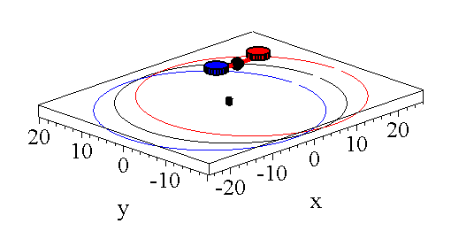 | 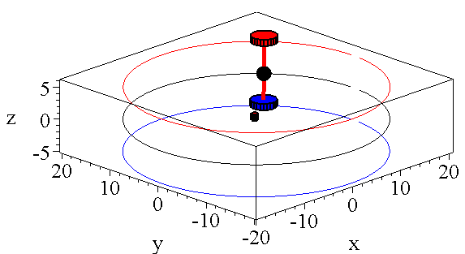
a | б
Рис. 2. Траєкторії центрів мас для тривіальних прикладів.

На рис. 3 зображено проекції та аксонометрію траєкторії центрів мас вантажів та центру маси гантелі, розрахованих з початковими умовами

U(0)=Pi/2, D(U)(0)=0., u(0)=Pi/4, D(u)(0)=0, v(0)=Pi/4, D(v)(0)=0.3.

В цьому випадку вже складніше скласти уяву про обертово-поступальний рух гантелі. Тому далі разом з анімаційними зображеннями доцільно використовувати фазові траєкторії функцій опису узагальнених координат. Ця зв'язка - "анімаційні зображення" та "фазові траєкторії" - надає більш повну інформацію про рух гантелі.
На рис. 4 зображено фазові траєкторії функцій узагальнених координат, розрахованих для варіанту з початковими умовами U(0)=Pi/4; D(U)(0)=0; u(0)=Pi/2; D(u)(0)=0.3; v(0)=Pi/2; D(v)(0)=0.3. Це приклад № 6 з роботи [32]. На осях позначено відповідні узагальнені параметри. Там же наведено і аксонометричне зображення траєкторій руху гантелі.

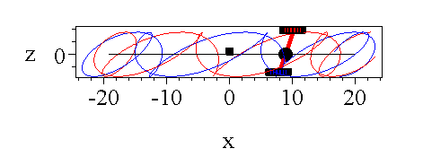 | 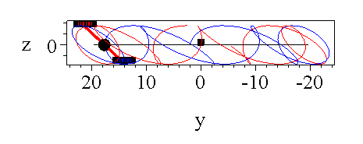
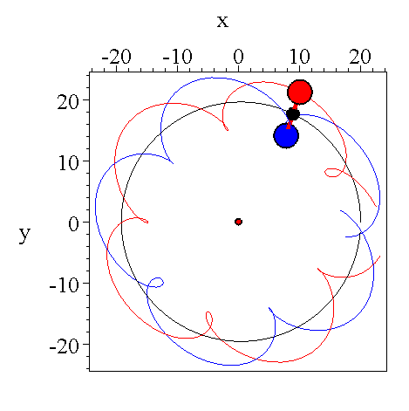 | 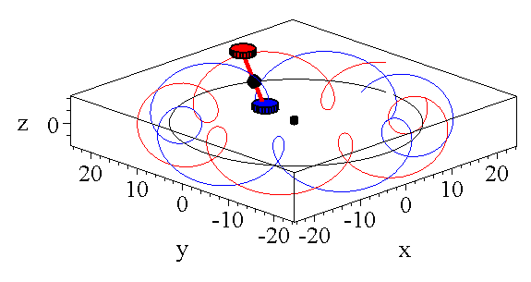

Рис. 3. Траєкторії центрів мас для прикладу № 10 з роботи [32].

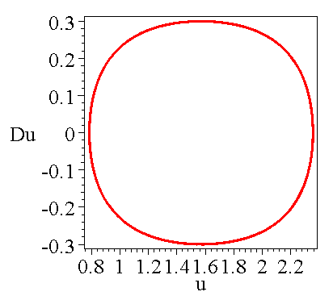 | 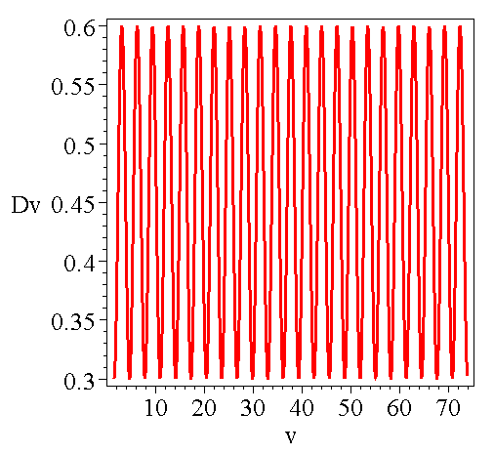 | 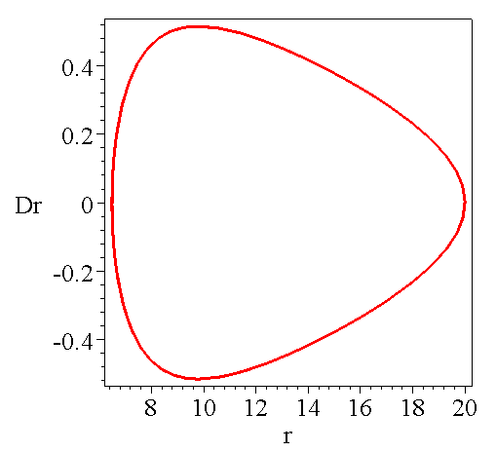
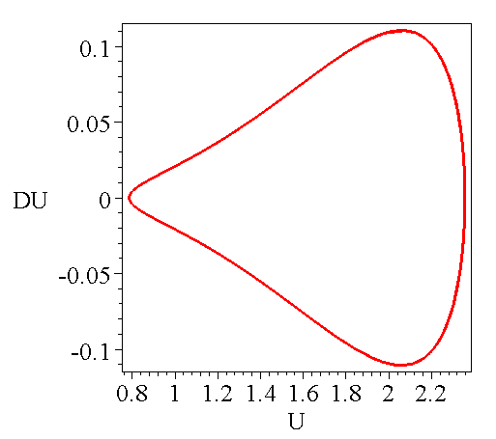 | 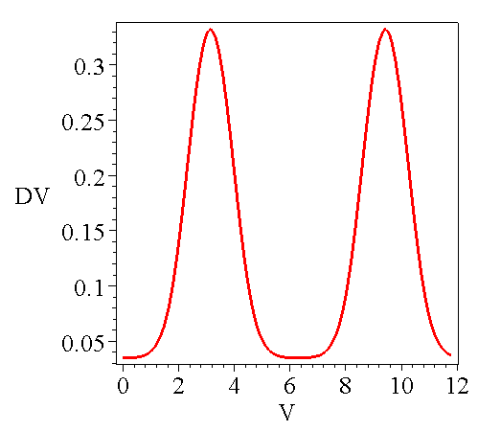 | 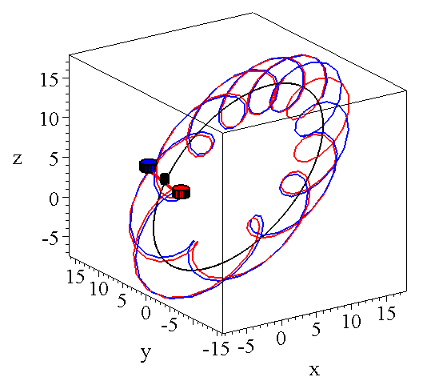

Рис. 4. Фазові траєкторії функцій узагальнених координат
для прикладу № 6 з роботи [32]

На рис. 5 зображено фазові траєкторії функцій узагальнених координат, розрахованих для варіанту з початковими умовами U(0)=Pi/4; D(U)(0)=0; u(0)=Pi/2; D(u)(0)=0.3; v(0)=Pi/2; D(v)(0)=0.3. Це приклад № 4 з роботи [32].

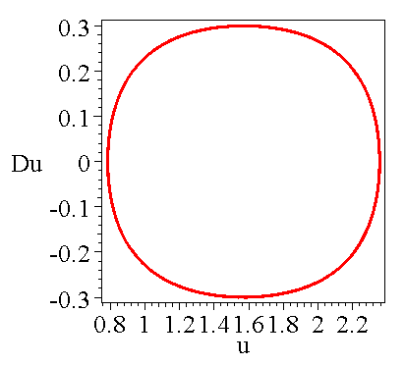 | 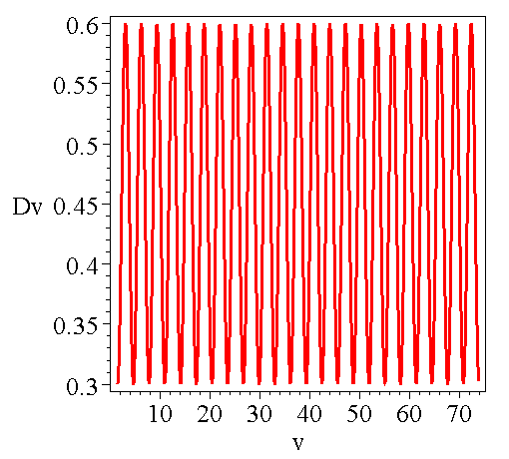 | 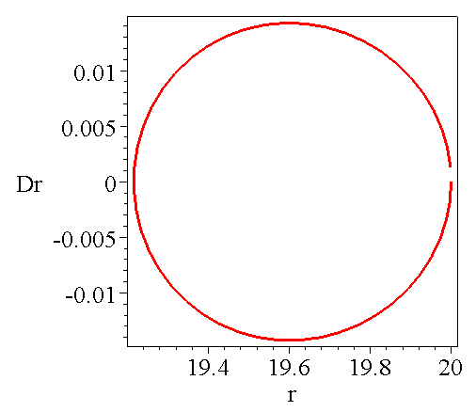
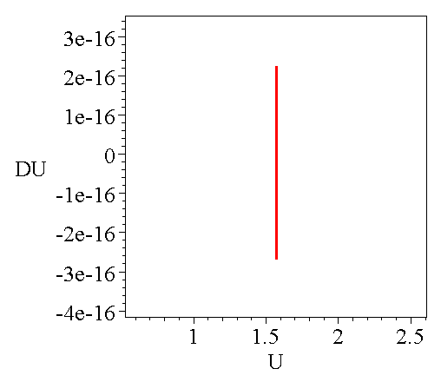 | 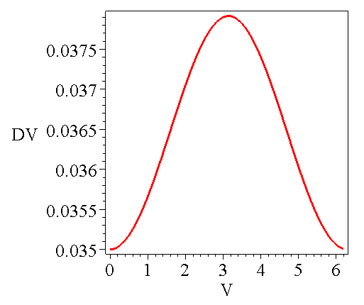 | 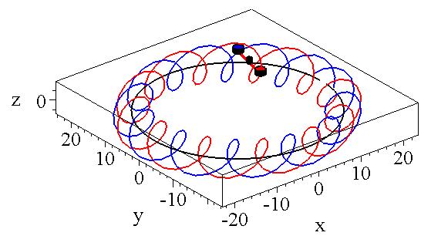

Рис. 5. Фазові траєкторії функцій узагальнених координат
для прикладу № 4 з роботи [32]

На рис. 6 зображено фазові траєкторії функцій узагальнених координат, розрахованих для варіанту з початковими умовами U(0)=Pi/2; D(U)(0)=0; u(0)=Pi/2; D(u)(0)=0; v(0)=0; D(v)(0)=0.3. Це приклад № 2 з роботи [32].

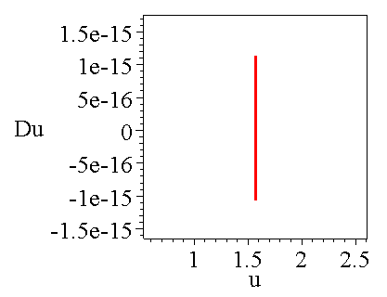 | 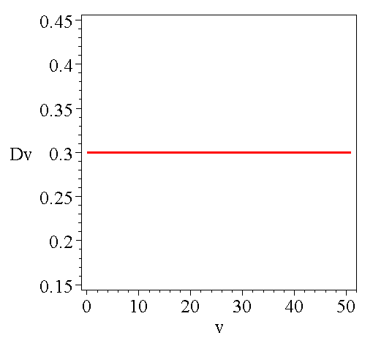 | 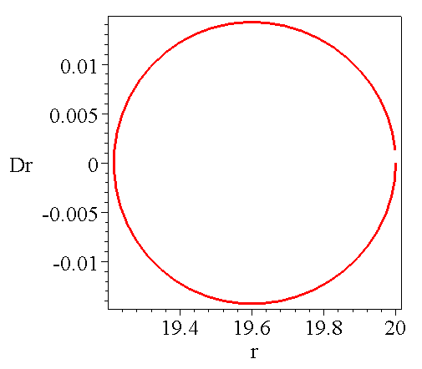
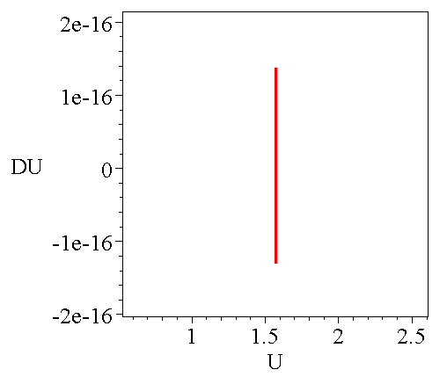 | 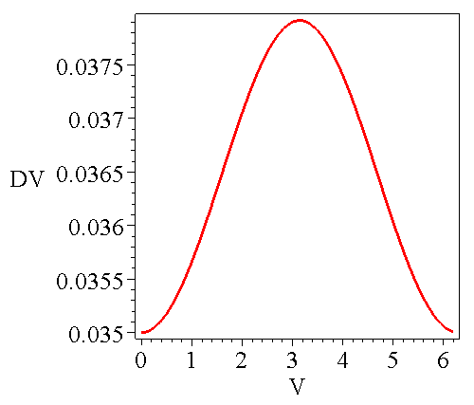 | 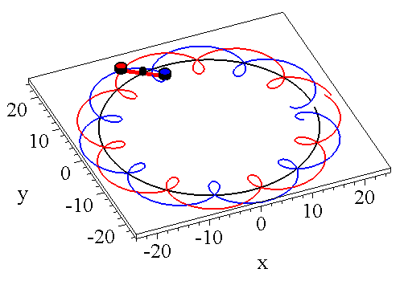

Рис. 6. Фазові траєкторії функцій узагальнених координат
для прикладу № 2 з роботи [32]

На рис. 7 зображено фазові траєкторії функцій узагальнених координат, розрахованих для варіанту з початковими умовами U(0)=Pi/2; D(U)(0)=0; u(0)=0.001; D(u)(0)=0.3; v(0)=Pi/2; D(v)(0)=0.3. Це приклад № 5 з роботи [32].

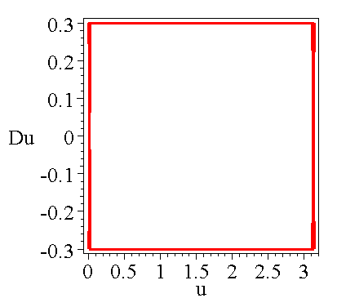 | Не зображується | 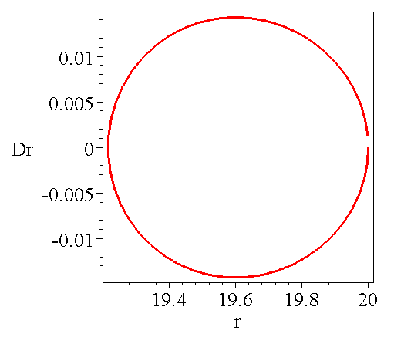
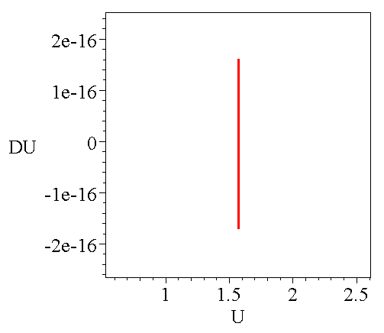 | 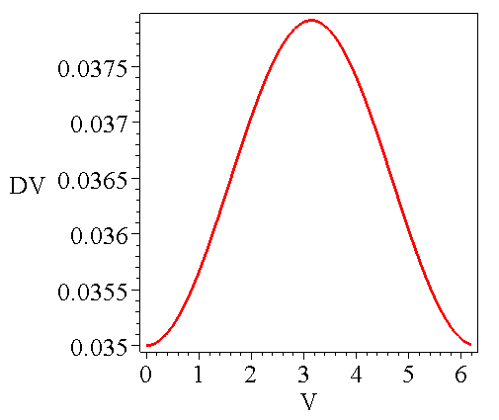 | 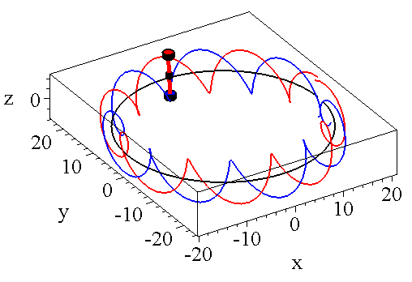

Рис. 7. фазові траєкторії функцій узагальнених координат
для прикладу № 5 з роботи [32]

Одержані зображення фазових траєкторій дозволяють зробити висновок про характер руху гантелі. Наприклад, замкнута фазова траєкторія функції узагальненої координати вказує на циклічність процесу обертання відносно цієї координати. Крім того, межі зміни величини кута (для одного циклу) можна оцінити за допомогою відрізка проекції фазової траєкторії на горизонтальну вісь, а межі зміни величини швидкості зміни цього кута (також для одного циклу) - за допомогою відрізка проекції фазової траєкторії на вертикальну вісь.
З дотриманням синтаксису мови maple наведемо фрагменти програми, за допомогою якої були побудовані фазові траєкторії та створені комп'ютерні анімації. Спочатку необхідно задати проміжок часу інтегрування системи диференціальних рівнянь (для прикладу T=170), кількість точок на фазовій кривій (N=150) та кількість кадрів анімації (A=125). П'ять диференціальних рівнянь (3) позначимо як ODE1, ODE2, ODE3, ODE4 і ODE5. Задамо початкові значення розв'язків, наприклад, такі

initial := {U(0)=Pi/2, D(U)(0)=0, u(0)=0.01, D(u)(0)=0.5, V(0)=0, D(V)(0)=0.035, v(0)=Pi/4, D(v)(0)=0.5, r(0)=20, D(r)(0)=0}:
Систему диференціальних рівнянь розв'язуємо чисельно методом Рунге-Кутти:

sol := dsolve({ODE1, ODE2, ODE3, ODE4, ODE5}
union initial, numeric, method=rkf45);

Наближені розв'язки одержуємо у вигляді п'яти "квазианалітичних" виразів:

solu := subs(sol, u(t)):
solv := subs(sol, v(t)):
solU := subs(sol, U(t)):
solV := subs(sol, U(t)):
solr := subs(sol, r(t)):

Крім того, одержуємо п'ять "квазианалітичних" виразів для похідних функцій узагальнених координат:

dsolu := subs(sol, diff(u(t),t)):
dsolv := subs(sol, diff(v(t),t)):
dsolU := subs(sol, diff(U(t),t)):
dsolV := subs(sol, diff(V(t),t)):
dsolr := subs(sol, diff(r(t),t)):

Фазові траєкторії (наприклад, для функції u(t)) будуються за допомогою оператора

plot([solu(t), dsolu(t),t=0..T], color=red,
thickness=3, labels = [u, Du], axes=BOXED,
font = [TIMES, ROMAN, 16],
labelfont = [TIMES, ROMAN, 16]).

За допомогою одержаних розв'язків за допомогою виразів (1) визначаються декартові координати N точок на фазовій траєкторії:

for i from 0 to N do
u1[i] := solu(T*i/N);
v1[i] := solv(T*i/N);
U1[i] := solU(T*i/N);
V1[i] := solV(T*i/N);
r1[i] := solr(T*i/N);
end do:
Далі будується крива, яка наближає траєкторію руху відповідної точки гантелі. Для прикладу наведемо побудову наближеної траєкторії руху центру мас всієї гантелі:

for i from 0 to N do
Rx[i] := r1[i]*cos(V1[i])*sin(U1[i]);
Ry[i] := r1[i]*sin(V1[i])*sin(U1[i]);
Rz[i] := r1[i]*cos(U1[i]);
display3d(curve([seq([Rx[i],Ry[i],Rz[i]], i=0..N)],
color=black, thickness = 2),scaling=CONSTRAINED);

Аналогічно будуються наближені траєкторії руху центрів мас кожного вантажу гантелі. Одержані три наближені траєкторії позначаємо ідентифікатором sled.
На завершення створюємо комп'ютерну анімацію. Для цього за наведеними вище фрагментами програм визначаємо координати положення першого (Rx_1,Ry_1,Rz_1) та другого (Rx_2,Ry_2,Rz_2) центра маси вантажу гантелі. Це дозволить зобразити послідовні кадри положення у просторі "ручки" гантелі та її вантажів:

for i from 0 to W do
pen := line([Rx_1[i],Ry_1[i],Rz_1[i]], [Rx_2[i],Ry_2[i],Rz_2[i]], color=red, thickness=5);
dsk0 := sphere([Rx[i],Ry[i],Rz[i]], 1, color=black):
dskS1 := sphere([Rx_1[i],Ry_1[i],Rz_1[i]], 2):
dskS2 := sphere([Rx_2[i],Ry_2[i],Rz_2[i]], 2):
Gr[i] := display(dsk0, dskS1, dskS2, sled, pen, scaling=CONSTRAINED, thickness=3,axes=BOXED,
labels = [х,у,z],labelfont = [TIMES, ROMAN,16]):
end do:

Поєднати у вигляді анімації одержані кадри можна за допомогою операторів:

display(seq(Gr[i],i=0..W),scaling=CONSTRAINED, orientation=[-135, 70], font = [TIMES, ROMAN,16], insequence=true).

Одержані результати доцільно використовувати як основу лабораторних або курсових робіт кафедр геометричного моделювання та комп’ютерної графіки вищих технічних навчальних закладів відповідного профілю.

Висновки та перспективи подальших досліджень. Розроблена геометрична модель обертово-поступального руху гантелі дозволяє побудувати траєкторії переміщення центрів мас вантажів гантелі за умови, що центр маси всієї гантелі переміщається (як приклад) по колу заданого радіуса. Для цього була складена та розв'язана система диференціальних рівнянь Лагранжа другого роду відносно п'яти функцій, що входять до п'яти узагальнених координат.
Систему диференціальних рівнянь Лагранжа другого роду розв'язано чисельно в середовищі математичного процесора maple. В результаті одержано наближені функції узагальнених координат, а також наближені значення похідних цих функцій залежно від параметрів гантелі і початкових умов її руху. Це дозволило побудувати графіки фазових траєкторій функцій узагальнених координат, за допомогою яких можна визначити характер руху гантелі. А саме - визначити межі зміни функцій відповідних кутів та їх похідних.
Одержані залежності від часу для функцій узагальнених координат дозволили скласти алгоритм комп'ютерної анімації обертово-поступального руху гантелі з врахуванням параметрів гантелі та початкових умов її руху. На сайті [32] розміщені деякі приклади анімацій.
В подальших дослідженнях планується проводити дослідження, пов'язаних переважно з аварійно-рятувальною тематикою. Наприклад, розробити програму аналізу просторового розташування гантелі відносно космічної станції з метою виконання на ній аварійно-рятувальних робіт. При цьому слід аналізувати впливів кутових швидкостей на обертання на переміщення гантелі. Це допоможе досліджувати штучні космічні об'єкти, елементи яких перебувають досить далеко один від одного і технічно просто з'єднаних між собою.
Інша задача пов'язана з моніторингом земної поверхні. Якщо на екваторіальну орбіту вивести супутник, що має форму гантелі, то на ближню до Землі половину супутника буде діяти більше прискорення вільного падіння порівняно з дальньою половиною. Внаслідок чого супутник установиться стержнем у напрямку до центра Землі й зберігатиме таку орієнтацію. Практичне значення такого розташування гантелі полягає в тому, що на ближньому до Землі її кінці можна встановити фотоапарат, телевізійну камеру або гостронаправлену антену. Вони будуть увесь час спрямовані до центру Землі, що дозволить моніторити її поверхню з метою здійснювати контролю за масштабними пожежами, повенями, землетрусами та іншими аварійними пригодами.
Супутник-гантель, перш ніж зайняти стійке положення, буде коливатися навколо прямої, що з'єднує його із центром Землі. Для здійснення загасання коливань необхідно модифікувати конструкцію гантелі. А саме, замість стержня необхідно з'єднати дві половини супутника пружиною. Коливання супутника викличуть змінні відцентрові сили, які змусять розтягуватися й стискуватися пружину, тому енергія коливань витратиться на розігрів пружини, і коливання припиняться. Звідси виникає проблема, яка продовжуватиме дослідження даної роботи. Розробити геометричну модель обертово-поступального руху гантелі за умови, що вантажі гантелі масами m₁ і m₂ з'єднані пружиною жорсткості k і довжиною h у ненавантаженому стані. Побудувати комп'ютерні анімаційні кадри обертово-поступального руху гантелі залежно від її параметрів, а також від початкових умов її руху.

Література.
1. Kutsenko L.N. A geometrical design of effect of Dzanibekov by facilities of mathematical package of maple/ Kutsenko L.N. Zapolskiy L.L. [Текст] // ORT Publishing – European Applied Sciences. – Stuttgart (Germany), 2017, № 3 – P. 108–112.
2. Куценко Л.М. Геометричне моделювання в середовищі maple ефекту Джанібекова з використанням кватерніону [Текст] / Куценко Л.М., Запольський Л.Л. // Вісник Херсонського національного технічного університету : наук. журн. / Херсон: ХНТУ, 2017. Вип. 3 (62). – С. 292-297.
3. Куценко Л.М. Геометричне моделювання обертання твердого тіла в моделі Пуансо та пояснення ефекту Джанібекова [Текст] / Куценко Л.М., Семків О.М., Запольський Л.Л. // Геометричне моделювання та інформаційні технології: наук. журн. / Миколаїв: МНУ імені В.О. Сухомлинського, 2017. Вип. 2 (4). – С. 41–51.
4. Куценко Л.М. Розробка комп’ютерної програми моделі Пуансо обертання об’єкта з нерухомою точкою [Текст] / Куценко Л.М., Запольський Л.Л. // Scientific Journal «ScienceRise» / Харків: НВП ПП «Технологічний цент», 2017. Вип. 7 (36). – С. 42–48.
5. Kutsenko L. Geometrical modeling of the unfolding of spatial rod structures, similar to the four-link pendulum, in weightlessness [Текст] / Kutsenko L., Vanin V., Semkiv O., Zapolskiy L., Shoman O., Martynov V., Morozova G., Danylenko V., Kryvoshei B., Kovalov O. // Eastern-European Journal of Enterprise Technologies. 2018. Vol. 5/7 (95). P. 70-80.
6. Куценко Л.М. Модель розкриття чотириланкової стержневої конструкції з рухомою точкою відліку [Текст] / Л.М. Куценко, О.М. Семків, Л.Л. Запольський // Сучасні проблеми моделювання. Зб. Наукових праць. Мелітополь: МДПУ ім..Б. Хмельницького, Випуск 17, 2020. - C. 47-53
7. Куценко Л.М. Геометричне моделювання розгортання у невагомості багатоланкової конструкції з інерційним розкриттям [Текст] / Куценко Л.М., Запольський Л.Л. // Вісник Херсонського національного технічного університету : наук. журн. / Херсон: ХНТУ, 2017. Вип. 3 (62). – С. 284–291.
8. Куценко Л.М. Геометричне моделювання переміщення в невагомості чотириланкового маятника з рухомою точкою кріплення [Текст] / Куценко Л.М., Запольський Л.Л. // Вісник Херсонського національного технічного університету : наук. журн. / Херсон: ХНТУ, 2018. Вип. 3(66). – С. 153–158.
9. Куценко Л.М. Геометричне моделювання способу метання для боротьби з пожежами [Текст] / Л.М. Куценко, А.Я. Калиновський, О.Г. Поліванов // Прикладна геометрія та інженерна графіка. Вип. 98. Відп. редактор Ванін В. В. – Київ: КНУБА, 2020 –C.94-103
10. Kutsenko L. Development of geometric model of new war for delivery of extinguishing substances to the distance fire area [Текст] / L. Kutsenko, V. Vanin, А. Naidysh, S. Nazarenko, А. Kalynovskyi, А. Cherniavskyi, О. Shoman, V. Semenova-Kulish, O. Polivanov, Е. Sivak. [Текст] // Eastern-European Journal of Eenterprise Technologies. Applied mechanics. – № 4/7 (106). – 2020. – С. 88–102.
11. Куценко, Л. М. Калиновський, А. Я. Поліванов, О. Г. Анімаційні ілюстрації до статті "Комп’ютерне моделювання нової технології віддаленої доставки засобів гасіння пожеж" [Електронний ресурс], 2020, Режим доступу: http://repositsc.nuczu.edu.ua/handle/123456789/10860
12. Okunev Yu. M., Some Properties of Translational-Rotational Motion of a Long Dumbbell in a Central Field of Forces / Trudy Inst. Mekh. MGU, No. 10, 1971. - рр. 87–121.
13. Okunev Yu.M., Possible Motions of a Long Dumbbell in a Central Field of Forces / Kosmich. Issledovaniya 7(5), 1969. - рр. 637–642.
14. Beletskii V. V., Ponomareva O. N., Parametric Analysis of Relative Equilibrium Stability in Gravitation Field / Kosmich. Issledovaniya 28(5), 1990. рр.664–675.
15. Безгласный С.П., Краснов М.В., Мухаметзянова А.А. Параметрическое управление плоскими движениями спутника-гантели [Текст] // Труды МАИ. – 2015. – № 82. – С. 1–20.
16. Акуленко Л.Д. Параметрическое управление колебаниями и вращениями физического маятника (качели) [Текст] // Прикладная математика и механика. 1993. Т.57. Вып. 2. С. 82-91.
17. Лавровский Э.К., Формальский А.М. Оптимальное управление раскачиванием качелей [Текст] // Прикладная математика и механика. 1993. Т. 57. Вып. 2. С. 92-101.
18. Асланов В.С., Безгласный С.П. Устойчивость и неустойчивость управляемых движений двухмассового маятника переменной длины [Текст] // Известия РАН. Механика твердого тела. 2012. № 3. С. 33–46.
19. Antonio Fernando Bertachini de Almeida Prado, Gislaine de Felipe An analytical study of the powered swing-by to perform orbital maneuvers // Advances in Space Research. V. 40. 2007. рр. 102–112.
20. Асланов В.С., Безгласный С.П. Гравитационная стабилизация спутника с помощью подвижной массы [Текст] // Прикладная математика и механика. Т. 76. Вып. 4. 2012. - С. 563–573.
21. Безгласный С.П., Пиякина Е.Е. Параметрическое управление маневрированием космической тросовой системы [Текст] // Космические исследования. Т. 53. Вып. 4. 2015. - С. 353-359.
22. Kosenko I. I., Stepanov S. Ya. Stability of Relative Equilibria of an Orbit Tether with Impact Interactions Taken into Account. The Unbounded Problem, Izv. Akad. Nauk. Mekh. Tverd. Tela, No. 4, 2006. рр. 86–96.
23. Lorenzini E. C., A Three-Mass Tethered System for Micro-g/Variable-g Applications, J. Guidance. Control. Dyn. 10 (3), 1987. - рр. 242–249.
24. Buchin V. O., Burov A. A., Troger H. A Dumb-Bell Satellite with a Cabin. Existence and Stability of Relative Equilibria,” in Proc. 6th EUROMECH Nonlinear Dynamics Conf. (ENOC 2008) (St. Petersburg. 2008), Paper No. 246.
25. Burov A. A., Kosenko I. I., Troger H. On periodic motions of an orbital dumbbell-shaped body with a cabin-elevator / Mechanics of Solids volume 47, 2012. - рр. 269–284.
26. Guirao, J.L.G., Vera, J.A., Wade, B.A.: On the periodic solutions of a rigid dumbbell satellite in a circular orbit /. Astrophys Space Sci. 346, 2013. - рр. 437–442.
27. Rodnikov, A. V. Rotations of a dumbbell equipped with "the Leier Constraint". J. Vibroeng. (JVE)., 10(4), 2008. - рр. 557–561.
28. Burov, A. A. Oscillations of a vibrating dumbbell on an elliptic orbit. Doklady Physics, 56(3), 2011. - рр. 182–185.
29. Li X. Y., Qiao D.,. Cui P. Y The equilibria and periodic orbits around a dumbbell-shaped body /. Astrophysics and Space Science 348, 2013. - рр.417-426.
30. Spinning top - represented by dumbbell [Електронний ресурс], 2017, http://aias.us/blog/wp-content/uploads/2017/02/3712.pdf
31. Spinning top - represented by dumbbell [Електронний ресурс], 2017, https://drmyronevans.files.wordpress.com/2017/02/lagrange-dumbbell.pdf
32. Ілюстрації до статті " Моделювання обертово-поступального руху гантелі, центр маси якої переміщається по колу" [Електронний ресурс], 2020, http://repositsc.nuczu.edu.ua/handle/123456789/11474

References
1. Kutsenko L.N. (2017) A geometrical design of effect of Dzanibekov by facilities of mathematical package of maple/ Kutsenko L.N. Zapolskiy L.L. [Текст] // ORT Publishing – European Applied Sciences. – Stuttgart (Germany), № 3 – P. 108–112.
2. Kutsenko L.M. (2017) Heometrychne modelyuvannya v seredovyshchi maple efektu Dzhanibekova z vykorystannyam kvaternionu [Tekst] / Kutsenko L.M., Zapolskyi L.L. // Visnyk Khersonskoho natsionalnoho tekhnichnoho universytetu : nauk. zhurn. / Kherson: KHNTU, Vyp. 3 (62). – S. 292-297.
3. Kutsenko L.M. (2017) Heometrychne modelyuvannya obertannya tverdoho tila v modeli Puanso ta poyasnennya efektu Dzhanibekova [Tekst] / Kutsenko L.M., Semkiv O.M., Zapolskyi L.L. // Heometrychne modelyuvannya ta informatsiyni tekhnolohiyi: nauk. zhurn. / Mykolayiv: MNU imeni V.O. Sukhomlynskoho, Vyp. 2 (4). – S. 41–51.
4. Kutsenko L.M. (2017) Rozrobka kompyuternoyi prohramy modeli Puanso obertannya obyekta z nerukhomoyu tochkoyu [Tekst] / Kutsenko L.M., Zapolskyi L.L. // Scientific Journal «ScienceRise» / Kharkiv: NVP PP «Tekhnolohichnyy tsent», Vyp. 7 (36). – S. 42–48.
5. Kutsenko L. (2018) Geometrical modeling of the unfolding of spatial rod structures, similar to the four-link pendulum, in weightlessness [Текст] / Kutsenko L., Vanin V., Semkiv O., Zapolskiy L., Shoman O., Martynov V., Morozova G., Danylenko V., Kryvoshei B., Kovalov O. // Eastern-European Journal of Enterprise Technologies. Vol. 5/7 (95). P. 70-80.
6. Kutsenko L.M. (2020) Model rozkryttya chotyrylankovoyi sterzhnevoyi konstruktsiyi z rukhomoyu tochkoyu vidliku [Tekst] / L.M. Kutsenko, O.M. Semkiv, L.L. Zapolskyi // Suchasni problemy modelyuvannya. Zb. Naukovykh prats. Melitopol: MDPU im..B. Khmelnytskoho, Vypusk 17, C. 47-53
7. Kutsenko L.M. (2017) Heometrychne modelyuvannya roz·hortannya u nevahomosti bahatolankovoyi konstruktsiyi z inertsiynym rozkryttyam [Tekst] / Kutsenko L.M., Zapolskyi L.L. // Visnyk Khersonskoho natsionalnoho tekhnichnoho universytetu : nauk. zhurn. / Kherson: KHNTU, Vyp. 3 (62). – S. 284–291.
8. Kutsenko L.M. (2018) Heometrychne modelyuvannya peremishchennya v nevahomosti chotyrylankovoho mayatnyka z rukhomoyu tochkoyu kriplennya [Tekst] / Kutsenko L.M., Zapolskyi L.L. // Visnyk Khersonskoho natsionalnoho tekhnichnoho universytetu : nauk. zhurn. / Kherson: KHNTU, Vyp. 3(66). – S. 153–158.
9. Kutsenko L.M. (2020) Heometrychne modelyuvannya sposobu metannya dlya borotby z pozhezhamy [Tekst] / L.M. Kutsenko, A.Y. Kalynovskyi, O.H. Polivanov // Prykladna heometriya ta inzhenerna hrafika. Vyp. 98. Vidp. redaktor Vanin V. V. – Kyyiv: KNUBA, C.94-103
10. Kutsenko L. (2020) Development of geometric model of new war for delivery of extinguishing substances to the distance fire area [Текст] / L. Kutsenko, V. Vanin, А. Naidysh, S. Nazarenko, А. Kalynovskyi, А. Cherniavskyi, О. Shoman, V. Semenova-Kulish, O. Polivanov, Е. Sivak. [Текст] // Eastern-European Journal of Eenterprise Technologies. Applied mechanics. – № 4/7 (106). С. 88–102.
11. Kutsenko, L. M. Kalynovskyi, A. YA. Polivanov, O. H. (2020) Animatsiyni ilyustratsiyi do statti "Kompyuterne modelyuvannya novoyi tekhnolohiyi viddalenoyi dostavky zasobiv hasinnya pozhezh" [Elektronnyy resurs], Rezhym dostupu: http://repositsc.nuczu.edu.ua/handle/123456789/10860
12. Okunev Yu. M. (1971) Some Properties of Translational-Rotational Motion of a Long Dumbbell in a Central Field of Forces / Trudy Inst. Mekh. MGU, No. 10, - рр. 87–121.
13. Okunev Yu.M. (1969) Possible Motions of a Long Dumbbell in a Central Field of Forces / Kosmich. Issledovaniya 7(5), рр. 637–642.
14. Beletskii V. V., Ponomareva O. N. (1990) Parametric Analysis of Relative Equilibrium Stability in Gravitation Field / Kosmich. Issledovaniya 28(5), рр.664–675.
15. Bezglasnyy S.P., Krasnov M.V., Mukhametzyanova A.A. (2015) Parametricheskoye upravleniye ploskimi dvizheniyami sputnika-ganteli [Tekst] // Trudy MAI. –№ 82. – S. 1–20.
16. Akulenko L.D. (1993) Parametricheskoye upravleniye kolebaniyami i vrashcheniyami fizicheskogo mayatnika (kacheli) [Tekst] // Prikladnaya matematika i mekhanika. T.57. Vyp. 2. S. 82-91.
17. Lavrovskiy E.K., Formal'skiy A.M. (1993) Optimal'noye upravleniye raskachivaniyem kacheley [Tekst] // Prikladnaya matematika i mekhanika. T. 57. Vyp. 2. S. 92-101.
18. Aslanov V.S., Bezglasnyy S.P. (2012) Ustoychivost' i neustoychivost' upravlyayemykh dvizheniy dvukhmassovogo mayatnika peremennoy dliny [Tekst] // Izvestiya RAN. Mekhanika tverdogo tela. № 3. S. 33–46.
19. Antonio Fernando Bertachini de Almeida Prado, Gislaine de Felipe (2007) An analytical study of the powered swing-by to perform orbital maneuvers // Advances in Space Research. V. 40. рр. 102–112.
20. Aslanov V.S., Bezglasnyy S.P. (2012) Gravitatsionnaya stabilizatsiya sputnika s pomoshch'yu podvizhnoy massy [Tekst] // Prikladnaya matematika i mekhanika. T. 76. Vyp. 4. - S. 563–573.
21. Bezglasnyy S.P., Piyakina Ye.Ye. (2015) Parametricheskoye upravleniye manevrirovaniyem kosmicheskoy trosovoy sistemy [Tekst] // Kosmicheskiye issledovaniya. T. 53. Vyp. 4. S. 353-359
22. Kosenko I. I., Stepanov S. Ya. (2006) Stability of Relative Equilibria of an Orbit Tether with Impact Interactions Taken into Account. The Unbounded Problem, Izv. Akad. Nauk. Mekh. Tverd. Tela, No. 4, рр. 86–96.
23. Lorenzini E. C., A (1987.) Three-Mass Tethered System for Micro-g/Variable-g Applications, J. Guidance. Control. Dyn. 10 (3), - рр. 242–249.
24. Buchin V. O., Burov A. A., Troger H. A Dumb-Bell Satellite with a Cabin. Existence and Stability of Relative Equilibria,” in Proc. 6th EUROMECH Nonlinear Dynamics Conf. (ENOC 2008) (St. Petersburg. 2008), Paper No. 246.
25. Burov A. A., Kosenko I. I., Troger H. (2012) On periodic motions of an orbital dumbbell-shaped body with a cabin-elevator / Mechanics of Solids volume 47, 2012. - рр. 269–284.
26. Guirao, J.L.G., Vera, J.A., Wade, B.A. (2013) On the periodic solutions of a rigid dumbbell satellite in a circular orbit /. Astrophys Space Sci. 346, - рр. 437–442.
27. Rodnikov, A. V. (2008) Rotations of a dumbbell equipped with "the Leier Constraint". J. Vibroeng. (JVE)., 10(4), - рр. 557–561.
28. Burov, A. A. (2011) Oscillations of a vibrating dumbbell on an elliptic orbit. Doklady Physics, 56(3), - рр. 182–185.
29. Li X. Y., Qiao D.,. Cui P. Y (2013) The equilibria and periodic orbits around a dumbbell-shaped body /Astr. and Space Science 348, - рр.417-426.
30. Spinning top - represented by dumbbell [Electronic resource], 2017, http://aias.us/blog/wp-content/uploads/2017/02/3712.pdf
31. Spinning top - represented by dumbbell [Electronic resource], 2017, https://drmyronevans.files.wordpress.com/2017/02/lagrange-dumbbell.pdf
32. Illustrations for the article "Modeling the rotational motion of a dumbbell, the center of mass of which moves in a circle" [Electronic resource], 2020, http://repositsc.nuczu.edu.ua/handle/123456789/11474

д.т.н., професор Л.Н. Куценко,
leokuts@i.ua, ORCID: http://orcid.org/0000-0003-1554-8848
https://www.researchgate.net/profile/Leonid_Kutsenko
к.т.н., доцент А. Я. Калиновський,
kalinovskiy.a@nuczu.edu.ua, ORCID: http://orcid.org/0000-0002-1021-5799
ад'юнкт А. Г. Поліванов,
alex-polivanov@i.ua, ORCID: https://orcid.org/0000-0002-6396-1680
Национальный университет гражданской защиты Украины (г. Харьков)
к.т.н., доцент А. Ю. Чернявський,
andreech@gmail.com, ORCID: https://orcid.org/0000-0003-3520-9755
Национальный аэрокосмический университет им. Н.Е. Жуковского
«Харьковский авиационный институт» (г.. Харьков)
д.т.н., ст.н.сп. Л.Л. Запольський,
z_l_l@ukr.net, ORCID: http://orcid.org/ 0000-0003-4357-2933
Украинский научно-исследовательский институт гражданской защиты
(г. Киев)

МОДЕЛИРОВАНИЕ вращательно-поступательного движения ГАНТЕЛИ, КОГДА ЦЕНТР ЕЕ МАССЫ перемещается ПО КРУГУ

Предложена геометрическая модель вращательно-поступательного движения гантели в центральном поле сил при условии, что ее центр массы перемещается по кругу заданного радиуса. Термином гантель (в литературе dumbbell) обозначается геометрический объект с двумя разнесенными на определенное расстояние массами, соединенных невесомым стержнем (подобно спортивной гантели). Идея моделирования основана на составлении и решении системы дифференциальных уравнений Лагранжа второго рода. Для составления уравнений использован лагранжиан описания вращательно-поступательного движения гантели в центральном поле сил. Систему уравнений образовано относительно пяти функций, обозначающих пять обобщенных координат. Эти координаты связывают неподвижную и подвижную системы координат, обеспечивающих вращательно-поступательное движения гантели. Система дифференциальных уравнений Лагранжа второго рода решалась численно в среде математического процессора maple. Полученные результаты позволяют найти приближенные функциональные зависимости для каждой из пяти функций обобщенных координат, которые можно изображать графически. Также получены приближенные описания производных этих функций в зависимости от параметров гантели и начальных условий ее движения. Эти результаты позволили строить графики фазовых траекторий функций пяти обобщенных координат, с помощью которых можно определять характер движения гантели. Полученные зависимости от времени для функций обобщенных координат позволяют составить алгоритм компьютерной анимации вращательно-поступательного движения гантели. При этом будут учтены параметры гантели и начальные условия ее движения. Приведены примеры моделирования траекторий движения центров масс грузов гантели. Полученные результаты целесообразно использовать для иллюстрации положения в пространстве гантели при исследовании ее орбитальной динамики. Компьютерные анимации перемещения в невесомости гантели позволят анализировать влияния на ее перемещение угловых скоростей вращения. На данном этапе исследований полученные результаты целесообразно использовать в качестве основы лабораторных или курсовых работ кафедр геометрического моделирования и компьютерной графики.
Ключевые слова: геометрическое моделирование, геометрический объект в форме гантели, уравнения Лагранжа второго рода, отдельные фазы вращения гантели.

Ph. D., prof Leonid Kutsenko,
leokuts@i.ua, ORCID: http://orcid.org/0000-0003-1554-8848
https://www.researchgate.net/profile/Leonid_Kutsenko
Ph. D., assoc Andrii Kalynovskyi,
kalinovskiy.a@nuczu.edu.ua, ORCID: http://orcid.org/0000-0002-1021-5799
Adjunct Oleksandr Polivanov,
alex-polivanov@i.ua, ORCID: https://orcid.org/0000-0002-6396-1680
National University of Civil Protection of Ukraine (Kharkov)
Ph. D., assoc Andrii Cherniavskyi,
andreech@gmail.com, ORCID: https://orcid.org/0000-0003-3520-9755
National Aerospace University. N.E. Zhukovsky
"Kharkov Aviation Institute" (Kharkov)
Ph. D., Leonid Zapolskyi,
z_l_l@ukr.net, ORCID: http://orcid.org/ 0000-0003-4357-2933
Ukrainian Research Institute of Civil Protection (Kiev)

SIMULATION OF THE ROTATIVE-TRANSLATIVE MOTION
OF THE DUMBBELL, WHEN THE CENTER OF ITS MASS
MOVES IN A CIRCLE

A geometric model of the rotational-translational motion of a dumbbell in a central force field is proposed, provided that its center of mass moves in a circle of a given radius. The term dumbbell denotes a geometric object with two masses spaced apart at a certain distance, connected by a weightless rod (like a sports dumbbell). The idea of ​​modeling is based on the compilation and solution of a system of Lagrange differential equations of the second kind. To compose the equations, the Lagrangian was used to describe the rotational-translational motion of a dumbbell in a central force field. The system of equations is formed with respect to five functions denoting five generalized coordinates. These coordinates connect the fixed and mobile coordinate systems that provide the rotational-translational movement of the dumbbell. The system of Lagrange differential equations of the second kind was solved numerically in the environment of the maple mathematical processor. The results obtained correspond to each of five different coordinate functions that can be plotted graphically. Also obtained are approximate descriptions of the derivatives of these functions depending on the parameters of the dumbbell and the initial conditions of its motion. These results made it possible to construct graphs of phase trajectories of functions of five coordinate coordinates, with the help of which it is possible to determine the nature of the dumbbell movement. The obtained time dependences for the functions of generalized coordinates make it possible to compose an algorithm for computer animation of the rotational-translational motion of the dumbbell. In this case, the parameters of the dumbbell and the initial conditions of its movement will be taken into account. Examples of modeling the trajectories of the centers of mass of the dumbbell weights are given. It is advisable to use the results obtained to illustrate the position of the dumbbell in space when studying its orbital dynamics. Computer animations of a dumbbell movement in zero gravity will make it possible to analyze the influence of the angular velocities of rotation on its movement. At this stage of research, it is advisable to use the results obtained as the basis for laboratory or coursework of the departments of geometric modeling and computer graphics.
Key words: geometric modeling, geometric object in the form of a dumbbell, Lagrange equations of the second kind, separate phases of rotation of the dumbbell.

